7 maja 2020 klasa 6b

Temat: Prostopadłościany i sześciany – pole powierzchni.

Cele lekcji:
Uczeń zna:
- pojęcie prostopadłościanu oraz sześcianu,
- elementy budowy prostopadłościanu oraz sześcianu.
Uczeń umie:
- wyróżniać prostopadłościany (sześciany) spośród brył,
- wskazywać elementy budowy prostopadłościanu (sześcianu),
- wskazywać ściany (krawędzie) równoległe i prostopadłe,
- obliczać sumę krawędzi prostopadłościanu i sześcianu,
- oblicza pole powierzchni prostopadłościanu i sześcianu,

Dziś utrwalamy wiadomości dotyczące obliczania pola prostopadłościanu i sześcianu.
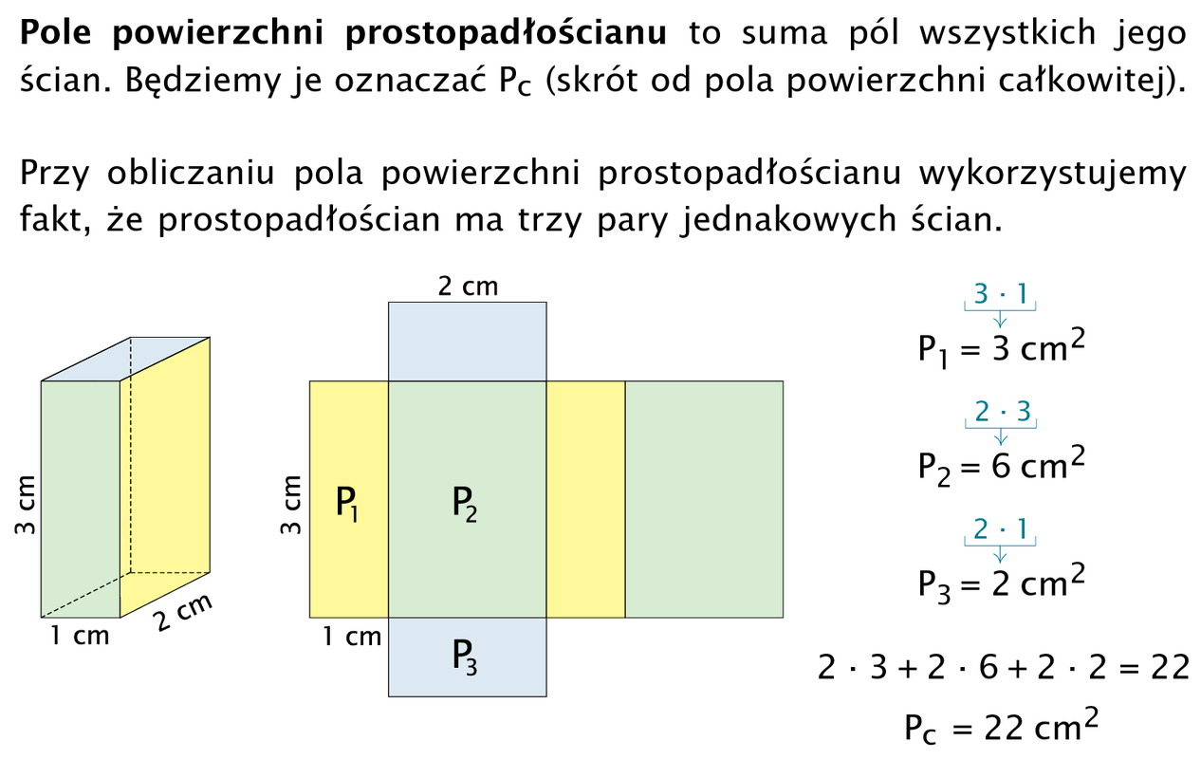

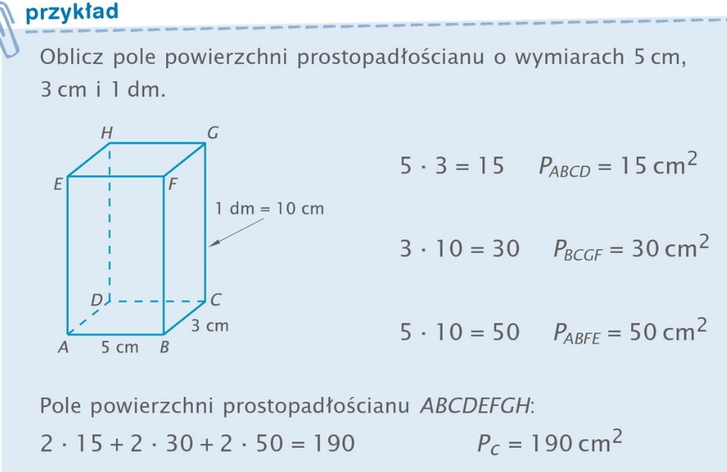
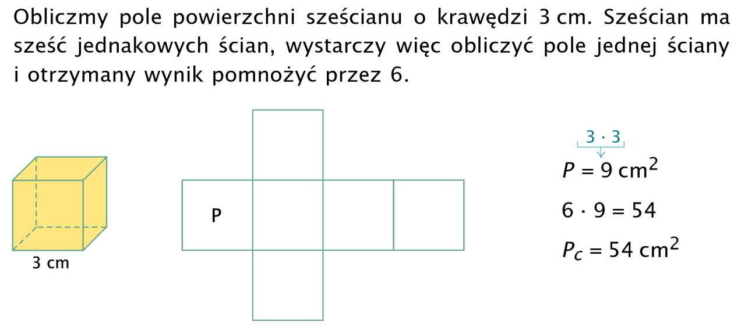
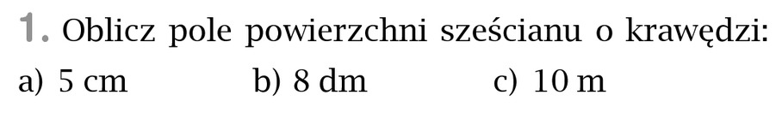
- P = 5*5 = 25cm² b) P = 8*8 = 64dm² c) P = 10*10 = 100m²
6*25 = 150 cm² 6*64 = 384 dm² 6*100 = 600 m²
P_{c} = 150 cm² P_{c} = 384 dm² P_{c} = 600 m²
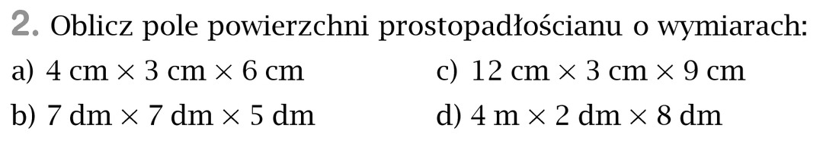

- P₁ = 4cm*3cm = 12cm²
P₂ = 4cm*6cm = 24cm²
P₃ = 3cm*6cm = 18 cm²
P_{c} = 2*12 + 2*24 + 2*18 = 24 +48 + 36 = 108 cm²

- P₁ = 7dm*7dm = 49dm²
P₂ = 7dm*5dm = 35dm²
P₃ = 7dm*5dm = 35dm²
P_{c} = 2*49 + 2*35 + 2*35 = 98 +70 + 70 = 238 cm²

- P₁ = 12cm*3cm = 36cm²
P₂ = 12cm*9cm = 108cm²
P₃ = 3cm*9cm = 27cm²
P_{c} = 2*36 + 2*108 + 2*27 = 72 +216 + 54 = 342 cm²

- P₁ = 40dm*2dm = 80dm²
P₂ = 40dm*8dm = 320dm²
P₃ = 2dm*8dm = 16dm²
P_{c} = 2*80 + 2*320 + 2*16 = 160 +640 + 32 = 832 dm²

Proszę wykonać z zeszytu ćwiczeń całą stronę 93.

